1. Необходимо оформить конвертация валют наличных денежных средств? как сделать? если нет, то создайте такой документ
2. прайс лист с изображ ( внутри архива уже есть, внешний отчет
2.1 добавить в конфигуратор
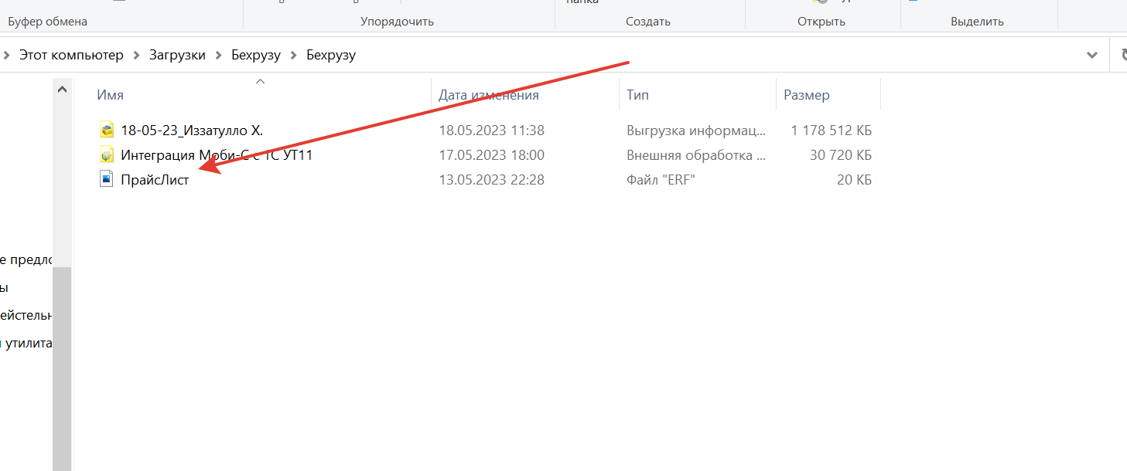
2.2) порядок колонок поменять : 1) изображение , артикул , наименование и тд)

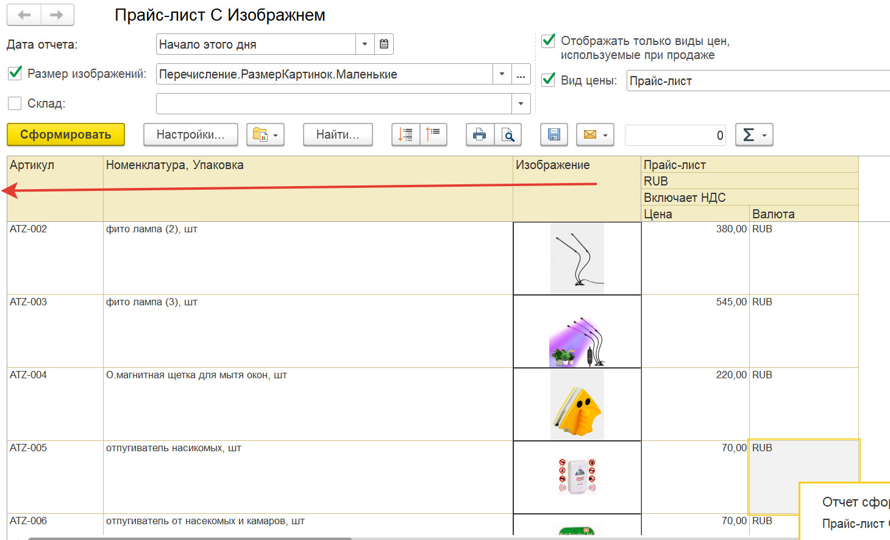

3. В документе реализация товаров и услуг ( печатная форма: «Расходная накладная с изображ»
3.1 Изображение отражается слишком крупные, необходимо размер сделать аналогично как печатную форму «Приходная накладная» из Приобретение товаров
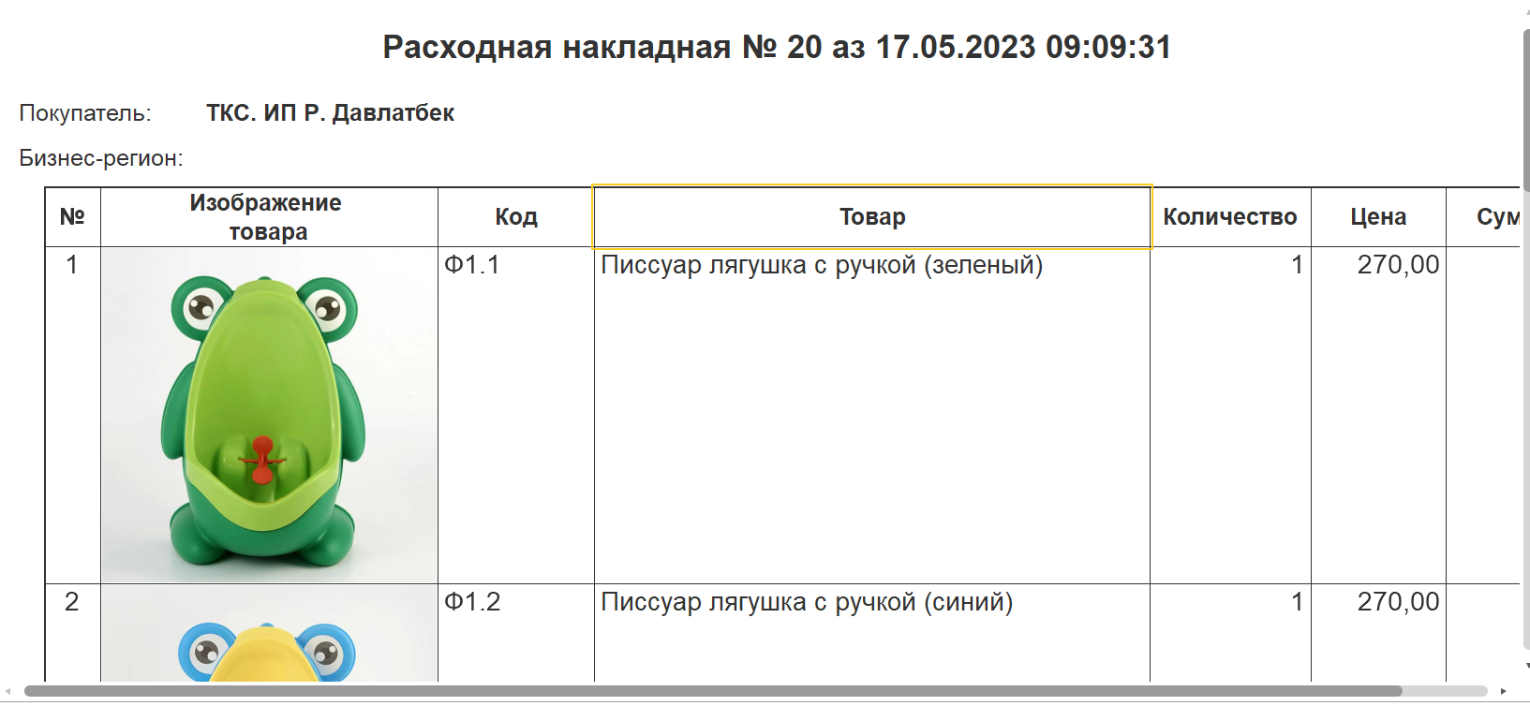
3.2 Для печатных форм «Расходная накладная» и «Расходная накладная с изображ» , после колонки Код, добавить артикул товара , а колонку КОД поменять на «Секция склада»
Кроме этого не отражается телефон организации !!! исправьте пожалуйста, чтобы отражался
4. Отчет Ведомость по товарам на складах с ценами , добавить пункт , отражение по себестоимости и добавить в шапке булево «показать изображение товара», после сформирование товары должны отражаться с изоб.
5. РКО ЗП , как ввести прочие расходы , например зп получил какой-то сотрудник или аренда (чтобы можно было посмотреть к концу месяца, декада, сколько потрачено на налоги , аренда, зп и кому)
6. Моби - с внутри 1С ( внутри отправленного архива есть обработка Моби-с , соединить его к конфигуратор, чтобы напрямую через 1с запускали , а не внешний)
7. Не отражается документ Доп.расходы к закупу и Меню Администрирование
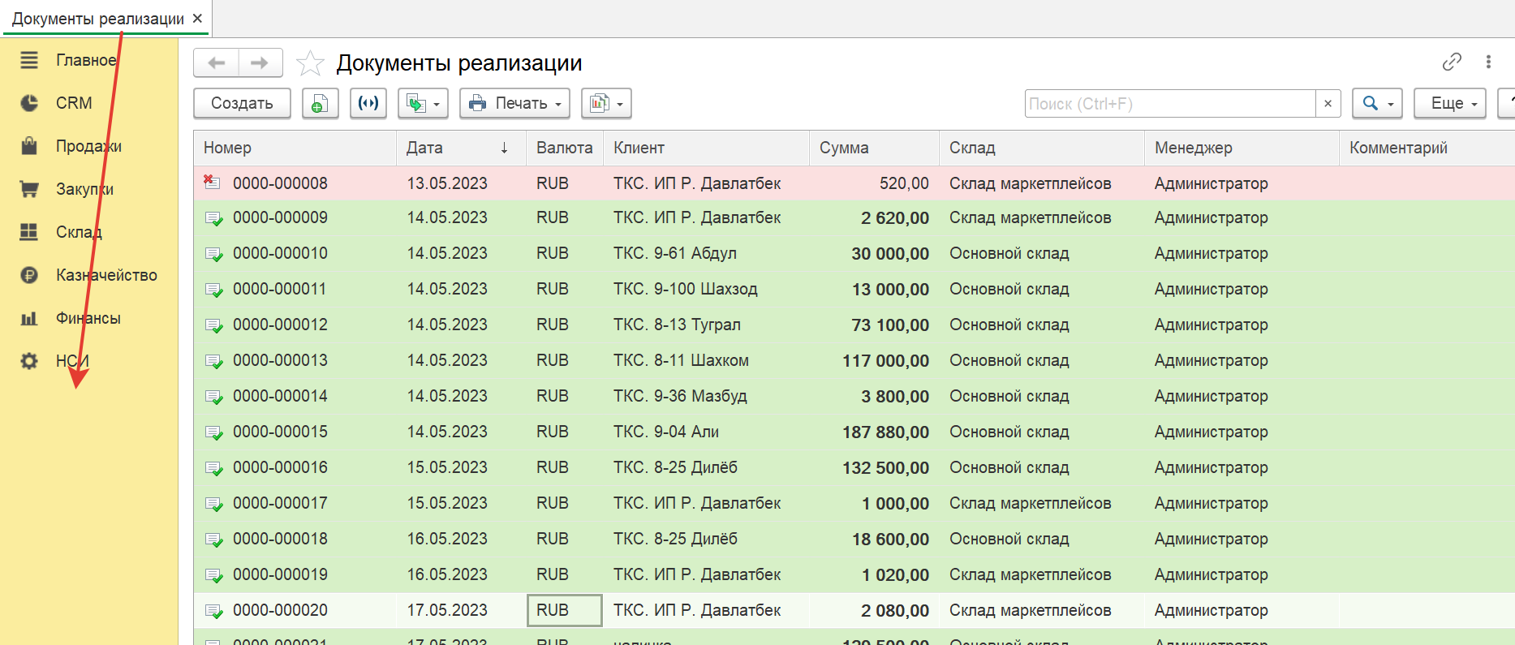
8. не получается копировать номенклатуру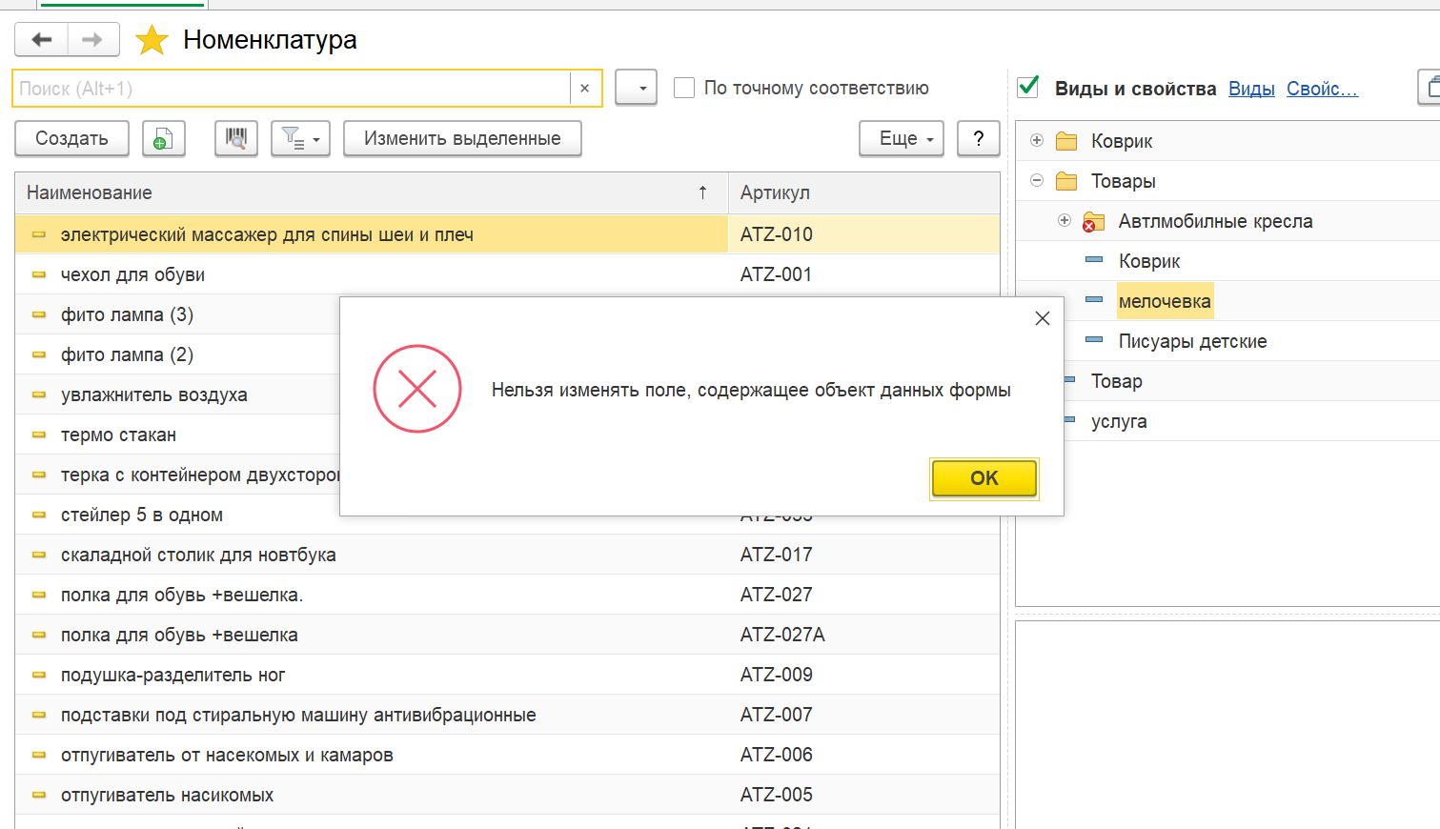
9. Отчет Валовая прибыль, добавить булево , «отражать с изображ» , чтобы при сформирование отражался изоб.

